**基於(XBEE)之智慧廠區安全雲端監控系統**

**需求與動機：**

製作使用arduino uno與xbee技術的監測器，監測管線，廠區裝置內的溫度，壓力，震動，並回傳至伺服器，顯示目前各資料的情況以判斷是否出現異常數值

**要解決問題的具體描述：**

對一特定系統或環境來偵測資訊進行即時監控及警報等 以一預設的正常標準數值來評估

利用Zigbee技術進行node與gateway之間資料傳輸

**重要的專題研究目的：**

製作出足以投入實用的裝置

可以考慮找廠商合作

**研究的原理：**

以給定的邊界數值來做預警判斷 or 機器學習

-缺乏過去已分類的數據及應選用哪些種sensor來分析對象

**研究的重要工作項目:**

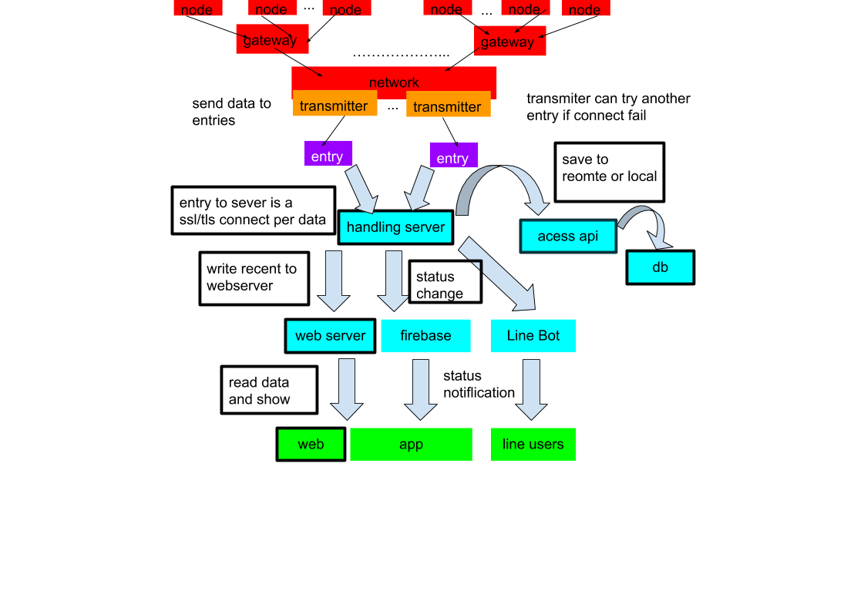

**1.node**

使用xbee結合sensors和airduino，將偵測數值傳到gateway

-sleep

-power control

**2.gateway**

xbee中繼端，往上繼續傳給transmitter

-mesh or cluster network

**3.transmitter(基本傳送範例而已)**

rasperry pi和xbee統整接收來自node資料，並用網際網路回傳到entry

-language: python

-socket connection between transmitter and entry with aes128 symmetric encryption(減少ssl負擔)

-error handling

-can pick different entries to send data

**4.entry(初步完成)**

接收transmitter的回傳監測資料，將資料由傳回handling server，提供間接存取及多不同的進入點以保護handling server

-language: java

-environment: cloud or local, win/linux/docker with java8

-socket connection between transmitter and entry with aes128 symmetric encryption(減少ssl負擔)

-socket connection between handling server and entry with ssl/tls (using trusted certificate by handling server)

**5.handling server(大致完成)**

接受entry的測資並進行計算把計算結果資料或狀態警報傳到db(by api),webserver,firebase及line bot

-language: java

-environment: local, win with java8

-commad line mode and gui mode

-logging files

-socket connection between handling server and entry with ssl/tls

-socket connection between handling server and db with ssl/tls

-socket connection between handling server and firebase with ssl/tls

-socket connection between handling server and webserver with ssl/tls

-socket connection between handling server and bot with ssl/tls

**6.db and access api(大致完成)**

提供資料寫入或讀取的介面，儲存所有資料並以年月日時間分類

-language: php + mysql

-environment: local, win with appache + mysql + php

-socket connection between handling server and db with ssl/tls

**7.webserver(大致完成)**

儲存部分欲展示資料，隔離handling server和client的直接接觸

-language: php + mysql

-environment: cloud or local, win with appache + mysql + php

-socket connection between handling server and webserver with ssl/tls

**5.firebase**

使用通知服務，只作為即時狀態儲存通報點 只在狀態變化或警報發出時傳輸以節省流量

-environment: firebase cloud

**7.line bot(規劃中)**

當狀態變化或警報發出時廣播通知給line users，提供簡單查詢指令

-environment: heroku cloud(免費方案限制較少:cpu time 550hr/month , bandwidth 2tb/month), linux in docker with python + flask + gunicorn

-socket connection between handling server and webserver with ssl/tls

**8.web(初步完成 待改進)**

存取webserver資料並視覺化

language: hyml + javascript + plotly.js + vue.js

-environment: static page can be on cloud or webserver

**9.app**

存取webserver資料並視覺化 接受狀態警報通知

language: java + firebase sdk

-environment: android

**10.line users(研究中)**

接受狀態警報通知和部分簡單查詢指令

-environment: any devices with line

-群組功能

**11.網址驅動(完成)**

在cloud上運行的用自帶網域，local的用nctu提供的免費網域註冊服務

**12.ssl憑證(完成)**

在cloud上運行的用自帶憑證，local的用openssl的自簽憑證

**預期創新成果：**

待開發

**預期困難及解決之道：**

1.選用哪些種測資和sensor數量才能有效評估對象狀態？

2.如何評估警報條件？

-如用機器學習需要大量過去“已分類”的資料才能運作且不保證精准度

-如用直接計算是否超出給定的正常範圍來運作 與其說是“預警”不如說是即時“監測”

3.如何分析sensor傳來的資料？

-如果是多個sensor要考量資料時間不同步的問題

-每多少秒才要傳一次？每次分析的window size?

4.缺乏美感和android端的開發經驗

5.server program要考慮長時間運作的記憶體堆積問題

6.若要使用機器學習對server progrqm的影響

-機器學習用python server用java 需考慮互相呼叫https://stackoverflow.com/questions/12738827/how-can-i-call-scikit-learn-classifiers-from-java

-機器學習用python server用python 不需考慮互相呼but server program的架構和擴充性弱

7.需要其他專業的背景知識

**功能測試:**

1.<https://github.com/joejoe2/monitoring>

java+php+mysql db+javascript(plotly.js)

<https://drive.google.com/open?id=1TZtU41BcahOwSNmzXwutmxcOCRJLp9kl>

2.<https://github.com/joejoe2/LineBot>

python + line bot sdk

(iot push msg entry+reply+broadcast+azure luis+heroku web platform)

**問題與備註:**

1. 2019 11

handling server的setting.ini需要寫一個可以方便編輯修改的程式

2. 2019 11

目前entry位置 entry.showdata.nctu.me:6000

目前handling server & db位置 showdata.nctu.me:5000

目前websever位置 http:// or https:// web.showdata.nctu.me

目前linebot位置 [https://joejoe2bot.herokuapp.com](https://joejoe2bot.herokuapp.com/)

3. 2019/12/12

他們是用at(transparent) mode

aes加密是disabled 最好是要啟用 你到時候查一下啟用有甚麼影響

設定都還在應該直接就能跑 但是我不確定他們的pi能不能接受多個xbee傳訊息 所以我們可能要再買一個

我拿到的這台是end device但是sleep mode卻沒開導致顯示為router 要研究下怎麼開會有甚麼影響<https://www.digi.com/resources/documentation/Digidocs/90001456-13/reference/r_wk_sleep_mode.htm>

還有要研究一下mesh或tree不要只是點對點

**參考用網站:**

<https://thenewstack.io/tutorial-prototyping-a-sensor-node-and-iot-gateway-with-arduino-and-raspberry-pi-part-1/>

<https://thenewstack.io/tutorial-configuring-a-sensor-node-and-iot-gateway-to-collect-and-visualize-data-part-2/>

<https://www.researchgate.net/publication/325945127_MQTT_based_environment_monitoring_in_factories_for_employee_safety>

<https://swf.com.tw/?tag=zigbee>

<https://www.brettdangerfield.com/post/raspberrypi_tempature_monitor_project>

s2c:<https://www.digi.com/resources/documentation/digidocs/pdfs/90002002.pdf>

arduino:<https://makerpro.cc/2015/09/a-selection-guide-for-arduino-family/>

Raspberry Pi 3:

<https://bokunimo.net/blog/raspberry-pi/16/>

<https://hawksnowlog.blogspot.com/2017/03/getting-started-zigbee.html>